

前景与范围文档

南小二



2015-10-16

**组44**

**131250207 丁霄汉 PM**

**131250181 陈云龙**

**131250159 曾婧**

**131250129 梁思宇**

更新历史

|  |  |  |  |
| --- | --- | --- | --- |
| 修改人员 | 日期 | 变更原因 | 版本号 |
| 陈云龙 | 2015-10-16 | 最初版本 | V1.0 |
| 丁霄汉 | 2015-10-17 | 完成业务需求部分 | V1.1 |
| 陈云龙 | 2015-10-17 | 完成全部文档 | V2.0 |

# 业务需求

业务需求描述了南小二系统的最终目标，以及使用系统的用户所能得到的获益。

## 项目背景

更高的生活质量是人们永恒的追求。大学生由于基本没有经济收入，更需要把有限的可支配财富花到更需要的地方。当前存在的现实是，许多东西大家买来用了几次就不再使用，放在自己手上既占用有限的宿舍空间又浪费钱。在这种情况下，有些同学希望主动出售自己不再使用的物品，又苦于找不到合适的信息平台，或者没有意识到自己有什么不再使用的东西；有些同学期望以较低的代价买到可以使用的二手商品，同样缺乏信息来源；另一方面，在大家平时的消费中，当觉得某家店特别好的时候可能希望有人分享，被店家坑了以后想要警示其他人不要再上当，也没有一个专门的平台供大家交流之用。在这一背景下，本系统应运而生。

## 业务机遇

许多大学生寻求更加经济实惠的商品购买方式，比如，物物交换或者购买二手商品；大家也需要一个关于购物的交流平台，分享各自的购物体验。大学生需要有这么一款可以满足以下几点的app：

1. 通过该app大学生可以交流关于购物的体验和想法。

2. 该app提供校内二手商品出售广告功能，学生可以把自己不需要的但是能用的东西的信息展示出来（比如旧自行车、笔记本电脑、教材等等），方便需要的学生前来询问。

3. 学生可以通过该app求购二手商品，一方面满足购买者对产品经济性的需求，一方面帮助出售者发现自己不再需要的东西并将其变现。

目前存有淘二手等二手买卖平台，但是覆盖面过广，并不适合同校大学生使用。同校大学生之间由于较近的地理距离和互相之间较高的信任程度，更需要一个简单易用、轻量级、较为封闭的信息平台。在消费体验的交流沟通方面，尽管大学生经常使用人人、贴吧等，但是也需要更为专一主题、信息密度更大的交流平台。

## 业务目标与成功标准

### 业务目标

更详细的业务目标参见目标模型文档。

|  |  |
| --- | --- |
| 业务目标ID | BO-01 |
| 内容 | 在第一版系统上线之后半年内，达到预期注册用户数量 |
| 度量标准（Scale） | 系统注册用户数量 |
| 计量方法（Meter） | 系统记录 |
| 理想标准 | 1万人 |
| 一般标准 | 7000人 |
| 最低标准 | 4000人 |
| 业务目标ID | BO-02 |
| 内容 | 在第一版系统上线之后半年内，消费体验交流功能达到预期日发帖数量 |
| 度量标准（Scale） | 平均每日发帖数量（包括主题帖和回帖） |
| 计量方法（Meter） | 系统计算 |
| 理想标准 | 500帖 |
| 一般标准 | 350帖 |
| 最低标准 | 200帖 |
| 业务目标ID | BO-03 |
| 内容 | 在第一版系统上线之后半年内，二手买卖功能达到预期月成交数量 |
| 度量标准（Scale） | 被发起用户以“成交”状态关闭的买卖数量 |
| 计量方法（Meter） | 系统计算 |
| 理想标准 | 600次 |
| 一般标准 | 400次 |
| 最低标准 | 200次 |
| 业务目标ID | BO-04 |
| 内容 |  |
| 度量标准（Scale） |  |
| 计量方法（Meter） |  |
| 理想标准 |  |
| 一般标准 |  |
| 最低标准 |  |

### 成功标准

* SC-01：在第一版系统上线之后半年内，注册用户达到7000人。
* SC-02：在第一版系统上线之后半年内，进行满意度调查，用户满意度达到60%以上。

## 业务风险

|  |  |  |  |
| --- | --- | --- | --- |
| 风险ID | 风险描述 | 可能性 | 影响 |
| IR-01 | 注册用户太少 | 0.5 | 9 |
| IR-02 | 活跃用户太少，用户很快失去兴趣 | 0.4 | 9 |
| IR-03 | 用户串通商家分享虚假消费体验，导致用户之间信任程度下降 | 0.3 | 8 |
| IR-04 | 出售二手商品客户发布信息不真实，欺骗购买者 | 0.2 | 6 |
| IR-04 | 二手商品购买者反馈虚假信息，对出售者作出不正当评价 | 0.2 | 6 |

# 项目前景

## 2.1. 前景概述

### 2.1.1. 概述

现在的大学生很多人都在寻求更经济的消费方式，减少家庭的负担，用最少的钱买到最好的商品，“南小二”系统是基于Internet的网站，同学们可以不需要下载客户端而方便的使用，我们使用验证学校邮箱的方式来确保用户都是南大学生，防止一些商家在系统中直白的打广告。学生们可以在系统中询问想要的东西去哪买，可以把购买物品的经验和建议分享给别人，也可以把自己不需要的物品在系统中进行“摆摊”，卖给其他同学，不仅自己获得了收益，也让其他同学使用少的钱买到了自己需要的东西。学生们可以在系统中畅所欲言，互相帮助，互相交流，资源分享，让经济的消费方式不再是梦。

### 2.1.2. 系统上下文

南小二系统的上下文图如图所示

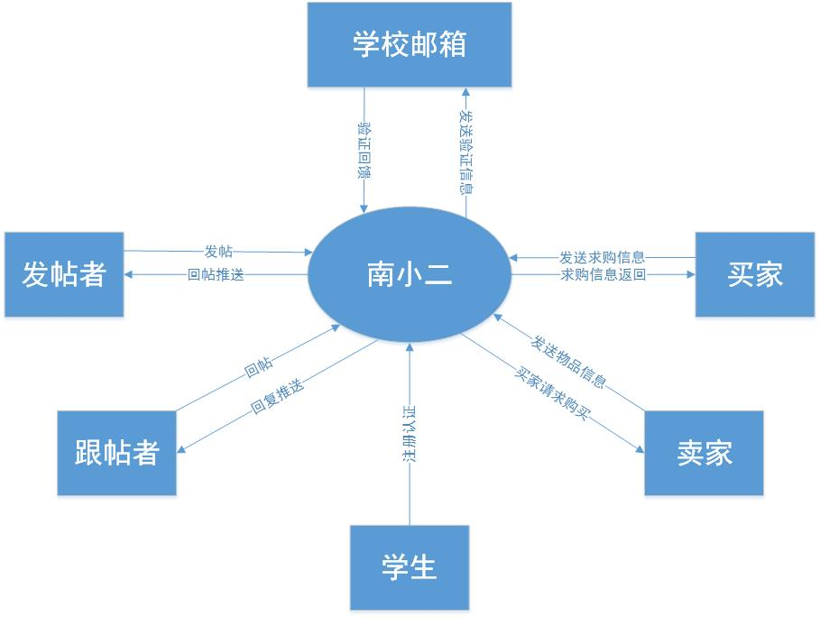

图 1

## 2.2. 主要特征

* MF-01：使用学校邮箱验证，禁止商家注册。
* MF-02：提出自己的购买需求或者商品的详细信息，询问建议。
* MF-03：发布自己的物品。
* MF-04：发布自己的购买经验。
* MF-05：用户进行回帖讨论。
* MF-06：点赞机制。可以增加用户的积分，提升用户的等级。
* MF-07：可以对推荐的店铺使用内置地图进行定位。
* MF-08：对主题进行搜索。
* MF-09：可以修改，删除自己的帖子。
* MF-10：可以通过站内信互相沟通。
* MF-11：管理员可以对帖子置顶，对用户禁言、解除禁言、封号。
* MF-12：系统确认交易完成
* MF-13：系统通过Internet进行访问。

## 2.3. 假设与依赖

### 2.3.1. 系统假设

* AS-01：用户处于随时可以接入互联网的网络环境下。
* AS-02：用户具有熟练的使用互联网浏览器的能力。

### 2.3.2. 系统依赖

* DE-01：系统的邮箱验证部分采用学校3邮箱来验证。

# 范围与局限性

## 初始版本范围

由于本系统采取阶段开发，渐进演化的模式，所以针对客户的 要求迫切程度的不同，优先实现部分特性，将其他特性推迟实现，以下为第一版本提供的系统特性。

* 完全实现：MF-01、MF-02、MF-03、MF-04、MF-05、MF-08、MF-09、MF-12、MF-13
* 部分实现：MF-06、MF-11
* 后续实现：MF-07、MF-10

## 后续版本范围

|  |  |  |  |
| --- | --- | --- | --- |
| 特性ID | 版本1 | 版本2 | 版本3 |
| MF-01 | 完全实现 |  |  |
| MF-02 | 完全实现 |  |  |
| MF-03 | 完全实现 |  |  |
| MF-04 | 完全实现 |  |  |
| MF-05 | 完全实现 |  |  |
| MF-06 | 仅可以进行点赞，进行热门显示 | 完全实现 |  |
| MF-07 | 没有实现 | 完全实现 |  |
| MF-08 | 完全实现 |  |  |
| MF-09 | 完全实现 |  |  |
| MF-10 | 没有实现 | 没有实现 | 完全实现 |
| MF-11 | 仅可对帖子置顶操作 | 完全实现 |  |
| MF-12 | 完全实现 |  |  |
| MF-13 | 完全实现 |  |  |

## 限制与排除

* LE-01：出于安全考虑，系统不支持在线交易，只提供一个谈判的平台。
* 无法避免学生为特定商家打广告

# 项目环境

## 操作环境

* OE-01：用户在地理上相对集中分布，方便会面。
* OE-02：用户在每天正常工作学习时间访问系统。
* OE-03：数据统一存储在网站服务器端。
* OE-04：用户使用各种类型的浏览器访问系统。
* OE-05：用户能够容忍服务中断的频率不超过1次/月。
* OE-06：需要为用户个人信息提供安全控制和数据保护。

## 涉众

|  |  |  |  |  |
| --- | --- | --- | --- | --- |
| 涉众 | 主要目标 | 态度 | 主要关注点 | 约束条件 |
| 买家 | 经济实惠的购买到自己想要的二手物品 | 追求经济的花钱方式，将有效的财富用到需要的地方 | 使用简单方便；资源有效；尽快买到便宜的需要的物品。 | 需要登录系统 |
| 卖家 | 将自己不用的物品低价出售出去 | 将自己不用的东西出售可以获得经济来源，还可以节省空间 | 方便发布出售信息；让更多的人获得信息； | 需要登录系统 |
| 发帖者 | 获得购买建议，提出自己的购买建议 | 期待获得同学的建议，乐于参与，具有积极性 | 使用方便；快速的获得购买建议；不会有大量的冗余信息；方便的看到回复 | 需要登录系统 |
| 跟帖者 | 对发帖者的问题进行回复，进行讨论 | 乐于助人，同时想要获得帮助，补充自己说的不完整的地方 | 回复方便；没有大量的冗余信息；解答形式多样 | 需要登录系统 |
| 管理员 | 管理普通用；户，删除恶意帖子，对普通用户进行禁言，接触禁言，删除操作 | 维护系统，给用户一个和谐的网络环境 | 用户按照正常方式使用系统；没有不和谐的言论。 | 需要登录系统；有管理员权限 |

## 项目属性

|  |  |  |  |
| --- | --- | --- | --- |
| 属性 | 执行者 | 约束因素 | 可调整因素 |
| 进度 |  |  | 计划2个月内完成第1版，在不包括责任人评审的情况下，最多可超过期限3个星期 |
| 特性 |  | 第1版中必须完成所要求的必备要求 |  |
| 质量 |  | 接受95%以上的用户验收测试；必须通过全部的安全性测试；所有的安全事务都必须遵守小组的工作标准 |  |
| 人员 | 团队规模包括一名项目经理（兼职测试人员），三名开发人员，如果有必要，可在增加开发人员 |  |  |
| 费用 |  |  | 在不包括责任人评审的情况下，财政预算最多可超支15% |

# 词汇表

|  |  |
| --- | --- |
| 术语或缩略语 | 全意 |
| BO | Business Object 的缩写，表示业务目标 |
| SC | Success Criteria，获得 的缩写，表示成功标准 |
| RI | Risk Index。； 的缩写，表示风险指数 |
| MF | Major Feature的缩写，表示主要系统特性 |
| AS | Assumptions的缩写，表示系统假设 |
| DE | Dependencies的缩写，表示系统依赖 |
| LE | Limitations and Exclusions的缩写，表示限制与排除 |
| OE | Operating Environment的缩写，表示操作环境 |

# 参考资料

* 骆斌，丁二玉.需求工程—软件建模与分析[M].北京：高等教育出版社，2009:1-112。
* 南小二系统涉众分析、目标模型、业务过程分析文档。